Предлагаю сделать перерыв 15 минут.

«Они жили на Марсе, в доме с хрустальными колоннами, на берегу высохшего моря… Под вечер, когда древнее море было недвижно и знойно, и винные деревья во дворе стояли в оцепенении, старинный марсианский городок…весь уходил в себя, и никто не выходил на улицу…
…Ночью…звезды и лучезарные марсианские Луны струили на людей мягкий вечерний свет. Позади мраморного амфитеатра, скрытые мраком и далью, раскинулись городки и виллы, серебром отливали недвижные пруды, от горизонта до горизонта блестели каналы… По зеленой влаге каналов скользили лодки, изящные. Как бронзовые цветки…»
Таким предстает Марс в произведении Рэя Бредбери «Марсианские хроники». Каков Марс на самом деле? Есть ли жизнь на Марсе? Об этом нам расскажут Ермакова Зинаида и Невский Юрий, 10«А» класс (17 презентация).
Паллада, Юнона, Веста, Астрея, Геба, Ирида, Метида, Гигея, Парфенона, Виктория, Эгерия, Психея, Фетида, Мельпомена, Фортуна, Каллиона, Фемида, Фокея, Прозерпина, Беллона, амфитрина, Урания…Что это за слова? О, нет, это не имена Богинь. Сейчас не о Богинях… Тогда что это за названия? Даю подсказку: это названия небесных тел Солнечной Системы, движущихся по орбите вокруг Солнца. Они могут иметь спутники, но при этом значительно уступают планетам в размере. Угадали, что это? Тайну пояса астероидов попробовал разгадать Дмитрий Тер – Вартанов, 10 «А» класс (18 презентация «Поле астероидов»).
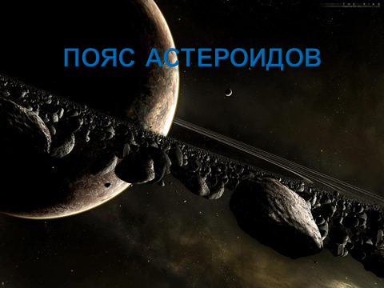
Юпитер, Сатурн, Уран, Нептун, Плутон… планеты внешние, или, как принято их назвать, планеты - гиганты.
Юпитер, названный так в честь царя римских Богов. Господствует среди девяти планет нашей Солнечной Системы, соперничая с Солнцем в своем великолепии. Самая большая планета находится далеко за основным поясом астероидов. Масса Юпитера намного превышает массу всех других планет, вместе взятых. Другие интересные факты о Юпитере мы услышим прямо сейчас, Аня, 8 «А» класс (19 презентация «Юпитер»).
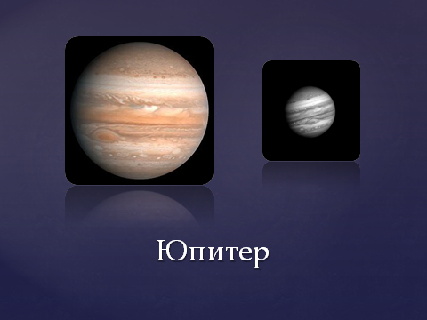

Если Юпитер - самая большая планета Солнечной системы, то самой необычной из планет – гигантов является, пожалуй, Сатурн. Сказочные кольца Сатурна… Нельзя не оценить красоту этой планеты, если смотреть на нее в телескоп или изучать снимки с «Вояджеров» и «Кассини». Но при этом тксклый свет, имеющий матово – белый оттенок, а также очень медленное движение по небу создали планете дурную славу: рождение под знаком Сатурна считалось плохим предзнаменованием. Почему так произошло и чем еще может быть интересна планета Сатурн, расскажет Валентина Саркисян, 8 «А» класс (20 презентация).
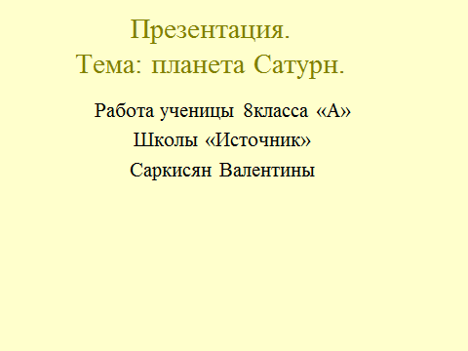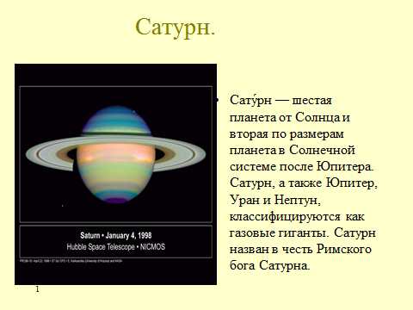
42 – летний профессиональный музыкант Вильям Гершель на жизнь зарабатывал преподаванием музыки и игрой на скрипке и гобое в местном оркестре, но главной страстью его жизни была астрономия. В перерывах между уроками музыки он шлифовал металлические зеркала для телескопов, вечерами давал концерты, а ночи проводил за наблюдением звездного неба. Гершель поставил перед собой грандиозную задачу – нанести на карту неба все звезды Северного полушария. 13 марта 1781 года он изучал расположение светил в районе созвездия Тельца. Одна из звезд показалась Гершелю странной – вместо яркой точки она имела вид небольшого диска, поэтому в дневнике наблюдений он сделал такую запись: «необычного вида – либо звезда, окруженная туманностью, либо комета». Но Гершель ошибался… Об Уране, планете – гиганте которую открыли, можно сказать, дважды, расскажет Лежанов Артур, 10 «А» класс (21 презентация).
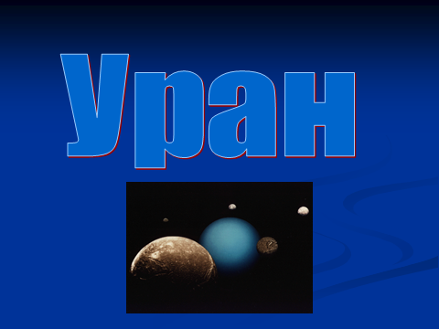
Нептун – восьмая планета от Солнца и четвертая по размеру среди планет. После открытия Урана астрономы обратили внимание на то, что его орбита не соответствовала закону Всемирного тяготения Ньютона, претерпевала постоянные отклонения. Это и навело на мысль о существовании еще одной планеты за Ураном, которая могла бы своим гравитационным полем искажать траекторию движения седьмой планеты… Подробнее об открытии планеты названной Нептун, расскажет нам Макушкина Елизавета, 8 «А» класс (22 презентация).
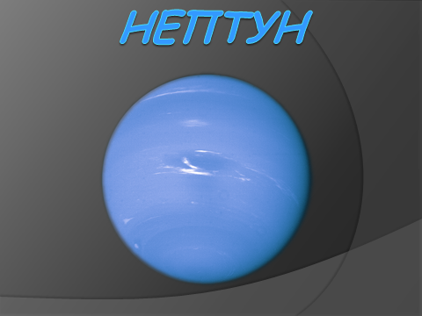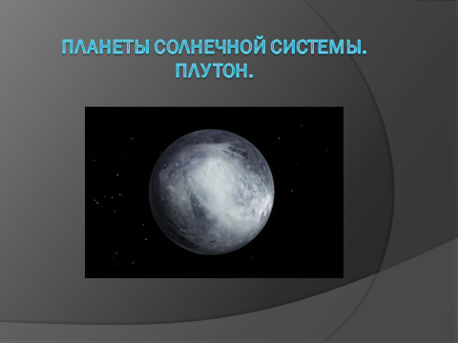
В произведении «Туманность Андромеды» Ивана Ефремова упоминается планета, захваченная Солнцем у другой звезды. Она описывается как совершенно чуждый всему Земному мир, покрытый толстым метаново – водяным ледником, высокими ледяными скалами, густой неоновой атмосферой. Этот мир – Плутон, последняя, известная нам на сегодняшний день планета Солнечной Системы. Расположена она в 40 раз дальше от Солнца, чем Земля. Имя «Плутон» предложила Венеция Бёрни, одиннадцатилетняя школьница из Оксфорда. Венеция интересовалась не только астрономией, но классической мифологией, и решила, что это имя - древнеримский вариант имени греческого Бога подземного царства – подходит для такого темного и холодного мира. Темным и холодным миром заинтересовался Максим Симоненко, 10 «А» класс (23 презентация).
Вселенная… Бескрайняя, таинственная, влекущая. Как выглядит она, на расстояниях, недоступных нашему наблюдению? И есть ли предел тому, как далеко мы можем заглянуть? Что находится там, за горизонтом? Есть ли еще живые существа на просторах бескрайней Вселенной? Человек, чувствуя свою связь со Вселенной, испокон веков ищет ответы на эти вопросы, осваивая постепенно Космос. И то, что вчера еще было фантазией писателей, сегодня становится реальностью.
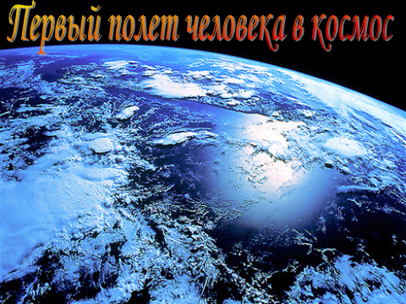
В ХХ веке мы вырвались в Космос, обрели планетарное и космическое сознание. Это было одним из самых первых сверхчеловеческих деяний Человека. И вот прошло полвека с полета первого спутника. Что же мы имеем сейчас? Какие перспективы раскрывают нам последние достижения исследователей? Об этом расскажет Гаврилов Сергей, 10 «А» класс (24 презентация «Освоение космоса»).
Закончить сегодняшнюю конференцию хотелось бы стихотворением.
Валерий Брюсов.
Сын Земли.
Я – сын Земли, дитя планеты малой,
Затерянной в пространстве мировом,
Под бременем веков давно усталой,
Мечтающей бесплодно об ином.

Я – сын Земли, где дни и годы – кратки,
Где сладостна зеленая весна,
где тягостны безумных душ загадки,
где сны любви баюкает Луна.
От протоплазмы до ихтиозавров,
От дикаря с ружьем из кремния,
До гордых храмов, дремлющих меж лавров,
От первого пророка до меня.

Мы были узники на шаре скромном,
И сколько раз, в бессчетной смене лет
Упорный взор Земли в просторе темном
Следил с тоской движения планет!

К тем сестрам нашей населенной суши,
К тем дочерям единого отца
Как много раз взносились наши души,
Мечты поэта, думы мудреца!

И, сын Земли, единый из бессчетных,
Я в бесконечное бросаю стих, -
К тем существам, телесным иль бесплотным,
Что мыслят, что живут в мирах иных.

Не знаю, как мой зов достигнет цели,
Не знаю. Кто привет мой донесет,
Но, если те любили и скорбели,
Но, если те мечтали в свой черед

И жадной мыслью погружались в тайны,
Следя лучи, горящие вдали, -
Они поймут мой голос не случайный,
Мой страстный вздох, домчавшийся с Земли!

Вы, властелины Марса иль Венеры,
Вы, духи света иль, быть может, тьмы, -
Вы, как и я, храните символ веры:
Завет о том, что вместе будем мы!

